Défi confinement : Semaine 3
Tonification du corps
Contenu : (avec un défi bonus contre ton professeur d’EPS)
Travail de la tonicité avec des exercices sollicitant tous les abdominaux et un travail des grands groupes musculaires (dont les cuisses surtout, qui consomment le plus d'énergie) pour la partie affinement (pour s'affiner il faut consommer plus de calories que ce qu'on absorbe pendant la journée)
Objectif :
Réussir tous les jours la séance d’abdominaux (en s’exerçant sur le niveau adapté à ses capacités) + alterner un jour un sur deux une séance « cuisse-jambes » avec une séance « bras-épaules »
Cela ne vous prendra pas plus de 15’ !!!
Méthode :
- Niveau 1 : Tabata 20 secondes de travail puis 10 secondes de repos
- Niveau 2 : Tabata 30 secondes de travail puis 10 secondes de repos
- Niveau 3 : Tabata 40 secondes de travail puis 10 secondes de repos
- Niveau 4 : Idem en faisant une deuxième série d’abdominaux
- Pour tous les niveaux : boire à chaque changement de groupe musculaire. On fait le plus possible de répétitions sur les temps de travail.
Echauffement :
20 Jumping jack
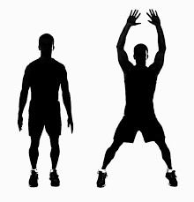
20 Flexions extensions
Ou
2 minutes de corde à sauter
Ou
5minutes de vélo d’appartement ou footing dans le jardin
Défi prof :
Battre ton professeur d’EPS ou tes camarades en faisant le plus de pompes possibles en 30 secondes
- Mme CRABIE : 9 répétitions
- Mme HAPDEY : 17 répétitions
- M. DUVAL : 43 répétitions
- M. KLONOWSKI : 43 répétitions
- M.LONJOU : 28 répétitions
Envoyez vos résultats à votre professeur via l’ENT à votre professeur. Il est possible de renvoyez ses résultats chaque jour en cas de progrès.
Si jamais vous n’avez pas vos codes vous pouvez toujours appeler le collège pour que l’on vous réinitialise vos codes.

Enfin, n’oubliez pas de remplir votre carnet d’entrainement avec vos ressentis pour voir l’évolution des sensations dans votre corps.

Bon défi à tous !
Séance abdominaux : 10 exercices

- Position de planche en gainage (tenir cette position pendant les 20 secondes)
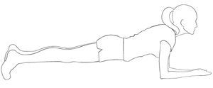

- Travail desmuscles obliques (le fameux "V") ou attrape chevilles
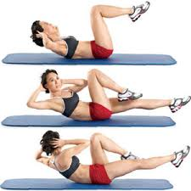ou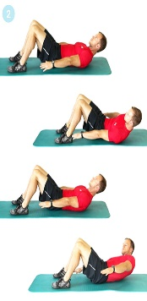
- Travailclassiquedu grand droit, pieds au sol, relevé de buste (attention à ne pas bouger les pieds), je te conseille de mettre tes mains sur ton front comme si tu regardais dans des jumelles et quand tu remontes, il faut que lescoudes touchent tes hanches ( sur la photo, il remonte trop haut, là c'est le dos qui travaille)
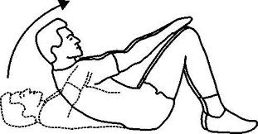
- Planche sur le coude gauche comme sur le dessin.
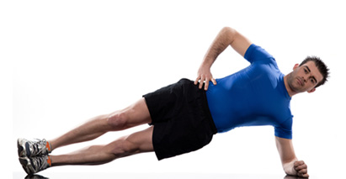

- montée et descente de jambe (tu descends en gardant le dos bien plaqué au sol et quand les pieds ont presque touchés le sol (45°, on les relève)
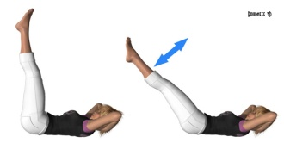
- Planche sur le coude droit comme sur le dessin.
- Table basse
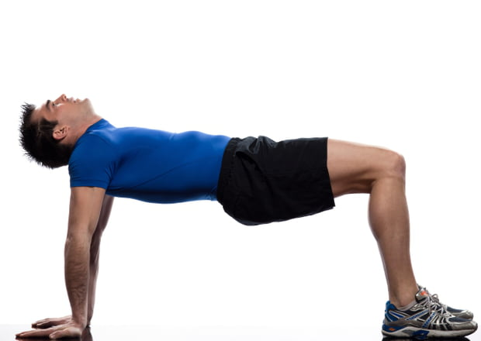

- en position de pompe au sol, faire des montées de genoux ou des ramenés groupés le plus vite possible d'un côté puis de l'autre du tapis avec les jambes (les épaules ne bougent pas et il faut serrer les abdos)
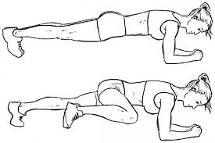
- Essuie-glace
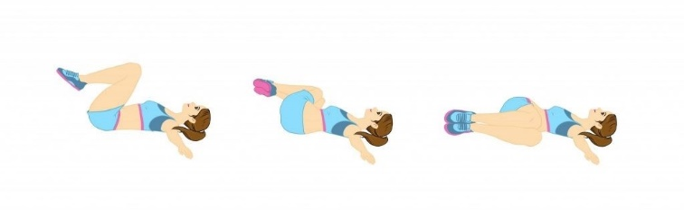
- rameur :
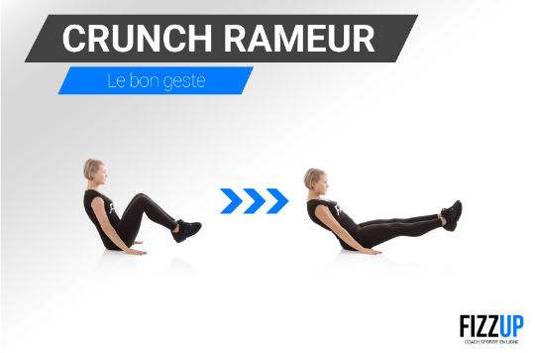
Séance cuisses-jambes : 5 exercices

- Squats (il faut garder le dos droit, les pieds écartés comme les épaules, pour t'aider, quand tu remontes, penses à sortir la poitrine, si tu n’as rien dans les mains, tire tes bras en arrière en montant et ramène tes bras devant comme sur l'image pendant la descente)
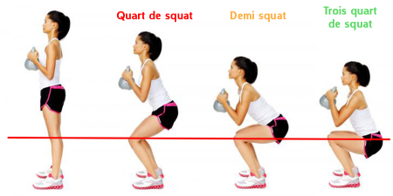
- Fentes avant retour au point de départ

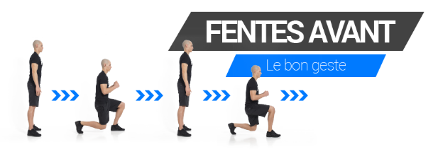
- Fentes arrières retour point de départ
(même chose avec la jambes qui va en arrière)

- fentes sautées alternées pied droit puis pied gauche (on saute avec une jambe et on se réceptionne avec l'autre)
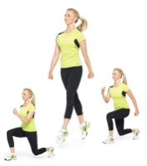
- fentes sur les côtés, gauche puis droite (type échauffement adducteurs)
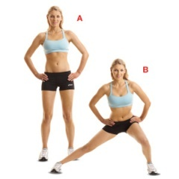

Quand tu commenceras à trouver la séance simple tu pourras passer au niveau supérieur.

Séance bras-épaules : 5 exercices

- pompes genoux
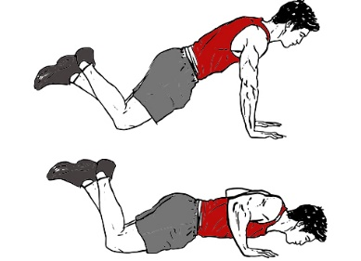
- élévations latérales
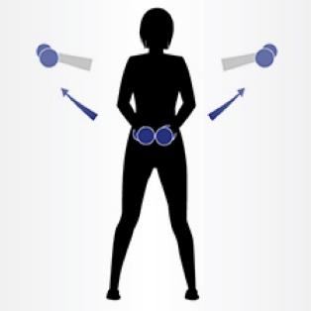
- flexions des bras
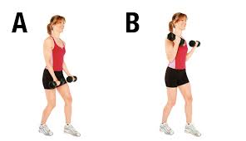
- dips
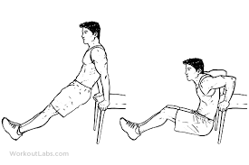
- élévation frontales
